**TRƯỜNG ĐẠI HỌC KINH TẾ - LUẬT**

**KHOA HỆ THỐNG THÔNG TIN**

🙤🙦



**BÁO CÁO ĐỒ ÁN**

**CHƯƠNG TRÌNH QUẢN LÝ SINH VIÊN KHÓA 18   
KHOA HỆ THỐNG THÔNG TIN**

|  |  |
| --- | --- |
| **Giáo viên hướng dẫn:** | Trương Hoài Phan |
| **HỌ VÀ TÊN** | **MÃ SỐ SINH VIÊN** |
| Mai Nguyễn An Bình | K184060777 |
| Hoàng Nguyễn Quỳnh Hương | K184060789 |
| Trương Thị Tuyết Nga | K184060795 |
| Đặng Minh Thư | K184060807 |
| Hồ Thủy Tiên | K184060808 |
| **Lớp: K18406C** | |

**MỤC LỤC**

**CHƯƠNG 1: TỔNG QUAN ĐỀ TÀI** 1

**1.** **Giới thiệu đề tài** 1

**2.** **Ý nghĩa đề tài** 1

**3.** **Mục đích khi thực hiện đề tài** 1

**4.** **Yêu cầu của đề tài** 1

**CHƯƠNG 2: CƠ SỞ LÝ THUYẾT** 3

**1.** **Tài liệu tham khảo** 3

**2. Sơ đồ chức năng** 3

**CHƯƠNG 3: PHÂN TÍCH CHƯƠNG TRÌNH** 4

**1.** **Màn hình chính** 4

**2.** **Các màn hình form với tư cách là sinh viên** 4

**3.** **Các màn hình form với tư cách là admin sau khi nhấp vào nút** 12

**4.** **Các lưu ý khi sử dụng** 27

**CHƯƠNG 4: ĐÁNH GIÁ VÀ HƯỚNG PHÁT TRIỂN** 28

**1.** **Đánh giá** 28

**4.1.1** **Thuận lợi** 28

**4.1.2** **Khó khăn** 28

**4.1.3** **Bài học kinh nghiệm** 28

**2.** **Hướng phát triển** 29

**3.** **Tiến độ làm việc** 29

**LỜI CẢM ƠN** 30

# **CHƯƠNG 1: TỔNG QUAN ĐỀ TÀI**

* 1. **Giới thiệu đề tài**

Hằng năm, trên thế giới các trường đại học đều tiếp nhận một lượng lớn đông đảo các tân sinh viên nhập học cũng như tạm biệt các tân cử nhân ra trường. Với số lượng sinh viên thay đổi liên tục mỗi năm, việc quản lý sinh viên trở thành một trong những vấn đề được đặt lên hàng đầu của các trường đại học. Cùng với sự phát triển không ngừng của công nghệ nói chung và công nghệ thông tin nói riêng, việc đưa công nghệ thông tin vào ứng dụng để giải quyết bài toán quản lý là một phương pháp rất hữu ích, thiết thực. Giờ đây các trường đại học có thể quản lý sinh viên bằng cách sử dụng công nghệ thông tin, nhờ đó việc quản lý sinh viên trở nên dễ dàng, hiệu quả và tiết kiệm thời gian, công sức hơn so với phương pháp truyền thống ghi chép sổ sách, giấy tờ.

Với mong muốn có thể giúp đỡ cho các thầy cô trong khoa Hệ thống thông tin thuận tiện hơn trong việc quản lý thông tin sinh viên khóa 18 khoa Hệ thống thông tin cũng như giúp đỡ các bạn sinh viên khóa 18 khoa Hệ thống thông tin có thể dễ dàng hơn trong việc tra cứu thông tin, điểm số của mình, nhóm chúng em đã tiến hành đào sâu tìm hiểu, nghiên cứu để phát triển và cho ra đời phần mềm “Quản lý sinh viên khóa 18 FIS” chỉ dành riêng cho khoa Hệ thống thông tin của trường Đại học Kinh tế - Luật. Với sự tận tâm nghiên cứu và chuẩn bị cho phần mềm này, nhóm chúng em hy vọng rằng phần mềm sẽ trở thành một công cụ hữu ích cho nhà trường cũng như cho các thầy cô và các bạn sinh viên khóa 18 trong khoa Hệ thống thông tin trong việc quản lý cũng như tra cứu thông tin sinh viên được hiệu quả hơn, tiện lợi hơn, tiết kiệm thời gian cũng như sức lực.

* 1. **Ý nghĩa đề tài**

Chương trình “ Quản lý sinh viên khóa 18 FIS” được tạo ra với mong muốn hỗ trợ cho các thầy cô trong khoa Hệ thống thông tin của trường đại học Kinh tế - Luật thuận tiện hơn trong việc quản lý sinh viên khóa 18 khoa Hệ thống thông tin của trường đại học Kinh tế - Luật, đồng thời giúp đỡ sinh viên khóa 18 khoa Hệ thống thông tin của trường có thể dễ dàng truy cập để xem thông tin cũng như điểm số của mình một cách nhanh chóng, tiện lợi hơn. Phần mềm được phát triển riêng chỉ dành riêng trong việc quản lý sinh viên khóa 18 khoa Hệ thống thông tin của trường, tạo thuận lợi tối đa trong việc quản lý sinh viên khóa 18 của khoa một cách chặt chẽ.

* 1. **Mục đích khi thực hiện đề tài**

Tìm hiểu, phân tích, xây dựng hệ thống phần mềm quản lý sinh viên ứng dụng cho phòng công tác học sinh sinh viên của trường đại học Kinh tế - Luật trong việc quản lý sinh viên của từng khoa, từng niên khóa.

* 1. **Yêu cầu của đề tài**

Chương trình “ Quản lý sinh viên khóa 18 FIS” cho phép người dùng truy cập vào phần mềm để thực hiện các thao tác quản lý hay tra cứu thông tin sinh viên theo từng đối tượng đăng nhập. Với đối tượng đăng nhập là các Thầy/Cô khoa Hệ thống thông tin thì đăng nhập vào Admin. Với người dùng là Admin, người dùng có thể nhập điểm, cập nhật tình trạng đóng học phí của sinh viên, cập nhật thông tin sinh viên của từng lớp K18 thuộc khoa Hệ thống thông tin. Với đối tượng đăng nhập là các bạn sinh viên khóa 18 khoa Hệ thống thông tin thì đăng nhập vào Sinh Viên. Với người dùng là Sinh Viên, người dùng có thể tra cứu thông tin sinh viên của mình, tình trạng đóng học phí, điểm số. Vơi mỗi đối tượng đăng nhập sẽ thực hiện chức năng khác nhau, với 2 giao diện thao tác khác nhau phục vụ cho nhu cầu của mỗi đối tượng.

# **CHƯƠNG 2: CƠ SỞ LÝ THUYẾT**

* 1. **Tài liệu tham khảo**

- Giáo trình Cấu trúc dữ liệu minh họa bằng C# của Trường Đại học Kinh Tế - Luật (Đại học Quốc Gia TPHCM).

- Các trang web, channel dạy lập trình C#.

- Sự tìm tòi nghiên cứu, sáng tạo, đóng góp của từng thành viên trong nhóm.

- Sourcecode phong phú trên Internet .

- Học hỏi các anh chị khóa trên.

* 1. **Sơ đồ chức năng**

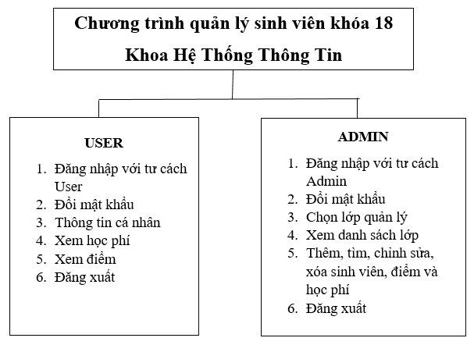

# **CHƯƠNG 3: PHÂN TÍCH CHƯƠNG TRÌNH**

1. **Màn hình chính**

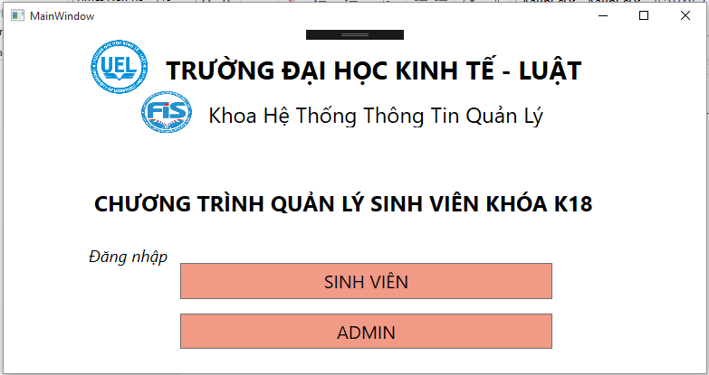

|  |  |  |  |
| --- | --- | --- | --- |
| **STT** | **TÊN** | **KIỂU** | **Ý NGHĨA** |
| 1 | Sinh viên | Button | Người dùng nhấn vào nút này với tư cách là sinh viên |
| 2 | Admin | Button | Người dùng nhấn vào nút này với tư cách là admin |

**-Đầu tiên, người dùng sẽ đăng nhập và chương trình với hai tư cách: User (học sinh, sinh viên), Admin (giảng viên, người được phân công quản lý).**

1. **Các màn hình form với tư cách là sinh viên**

**- Màn hình đăng nhập sinh viên sau khi nhấp vào nút** 

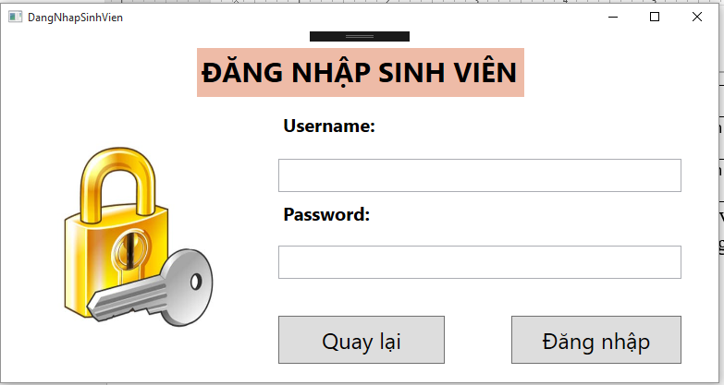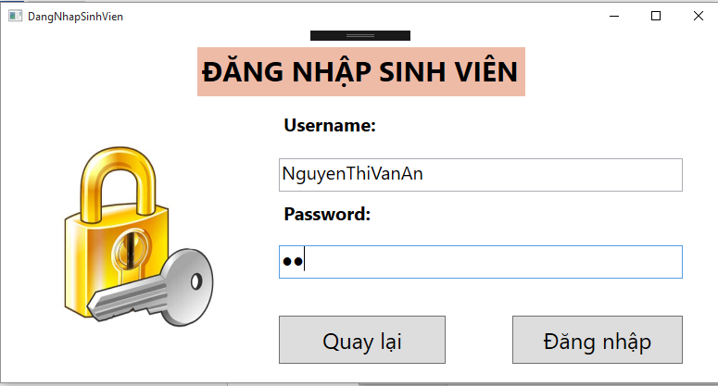

|  |  |  |  |
| --- | --- | --- | --- |
| **STT** | **TÊN** | **KIỂU** | **Ý NGHĨA** |
| 1 | Username | Textbox | Cho phép người dùng nhập tên đăng nhập của bản thân. |
| 2 | Password | Textbox | Cho phép người dùng nhập password của bản thân. |
| 3 | Quay lại | Button | Người dùng nhấn vào nút này để quay lại màn hình chính |
| 4 | Đăng nhập | Button | Người dùng nhấn vào nút này để xem mọi thông tin cá nhân, điểm, học phí và đổi mật khẩu |

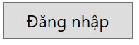

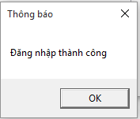**- Màn hình sau khi nhấp vào nút**

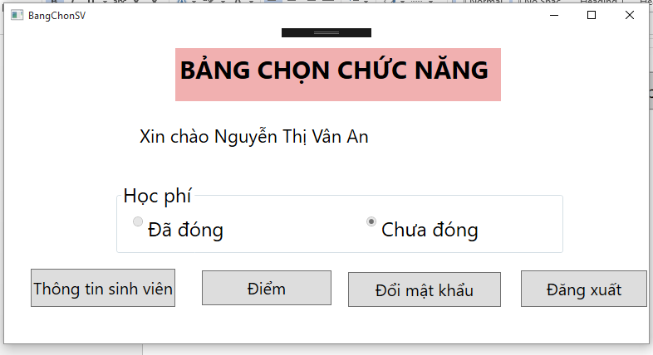**- Màn hình sau khi nhấp vào nút**

|  |  |  |  |
| --- | --- | --- | --- |
| **STT** | **TÊN** | **KIỂU** | **Ý NGHĨA** |
| 1 | Học phí | Textbox | Hiển thị cho người dùng biết là mình đã hoànthành học phí hay chưa |
| 2 | Thông tin sinh viên | Button | Người dùng nhấn vào nút này để xem thông tin sinh viên của mình |
| 3 | Điểm | Button | Người dùng nhấn vào nút này để xem điểm của mình |
| 4 | Đổi mật khẩu | Button | Người dùng nhấn vào nút này để thay đổi mật khẩu của mình |
| 5 | Đăng xuất | Button | Người dùng nhấn vào nút này để đăng xuất (quay lại màn hình chính) |

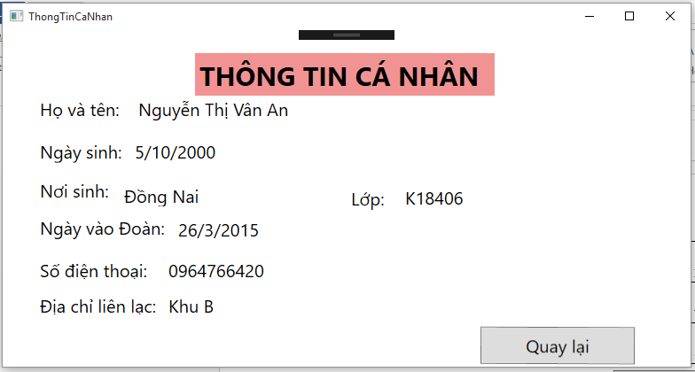**- Màn hình sau khi nhấp vào nút**

|  |  |  |  |
| --- | --- | --- | --- |
| **STT** | **TÊN** | **KIỂU** | **Ý NGHĨA** |
| 1 | Họ và tên | Label | Người dùng muốn biết họ và tên |
| 2 | Ngày Sinh | Label | Người dùng muốn biết ngày sinh |
| 3 | Nơi sinh | Label | Người dùng muốn biết nơi sinh |
| 4 | Ngày vào đoàn | Label | Người dùng muốn biết ngày vào đoàn |
| 5 | Lớp | Label | Người dùng muốn biết lớp |
| 6 | SĐT | Label | Người dùng muốn biết sđt |
| 7 | Địa chỉ | Label | Người dùng muốn biết địa chỉ |
| 8 | Quay lại | Button | Người dùng muốn quay lại màn hình chính |

**- Màn hình sau khi nhấp vào nút** 

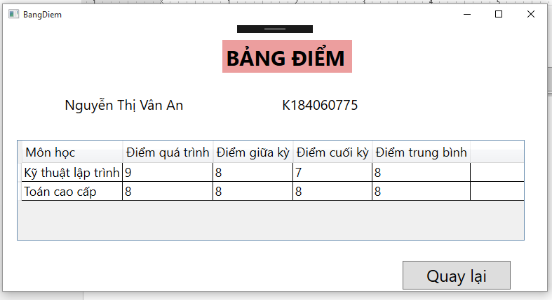

|  |  |  |  |
| --- | --- | --- | --- |
| **STT** | **TÊN** | **KIỂU** | **Ý NGHĨA** |
| 1 | Bảng điểm | DataGrid | Hiển thị bảng điểm cho người dùng biết |
| 2 | Quay lại | Button | Người dùng nhấn vào nút này để quay lại màn hình chính |
| 3 | Họ và tên | Label | Xác định lại tên của người đăng nhập |
| 4 | MSSV | Label | Xác định lại MSSV của người đăng nhập |

**- Màn hình sau khi nhấp vào nút** 

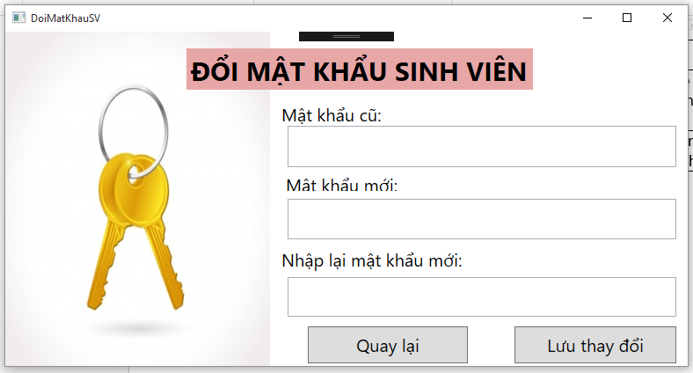

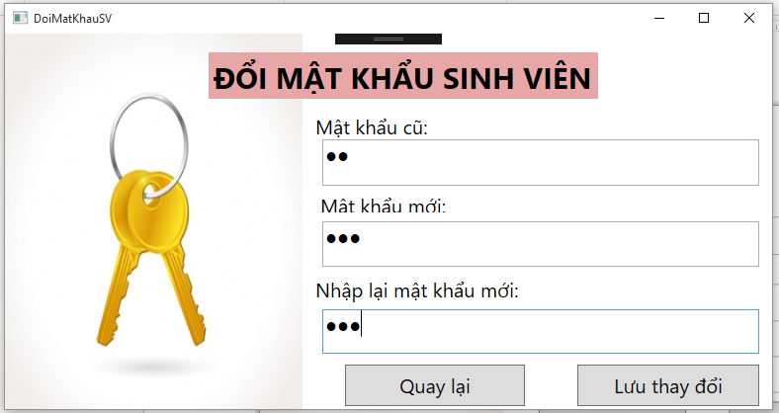

|  |  |  |  |
| --- | --- | --- | --- |
| **STT** | **TÊN** | **KIỂU** | **Ý NGHĨA** |
| 1 | Mật khẩu cũ | Textbox | Người dùng nhập lại mật khẩu cũ |
| 2 | Mật khẩu mới | Textbox | Người dùng nhập lại mật khẩu mới |
| 3 | Nhập lại Mật khẩu mới | Textbox | Người dùng nhập lại mật khẩu mới |
| 4 | Quay lại | Button | Người dùng nhấn vào nút này để quay lại màn hình chính |
| 5 | Lưu thay đổi | Button | Xác nhận đã thay đổi mật khẩu |



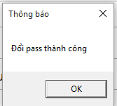**- Màn hình sau khi nhấp vào nút**

**- Sau đó nhấp vào nút**

**- Màn hình sau khi nhập vào**



1. **Các màn hình form với tư cách là admin sau khi nhấp vào nút**

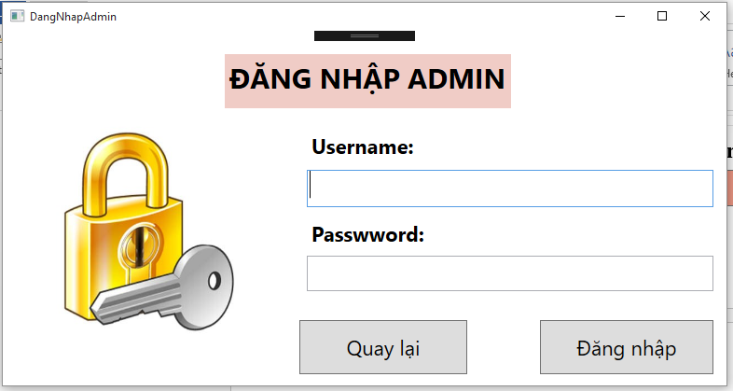

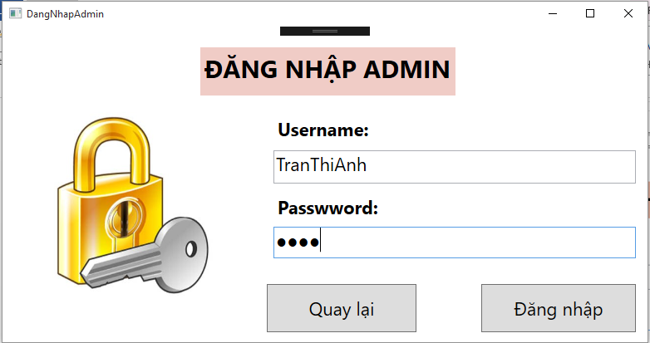

|  |  |  |  |
| --- | --- | --- | --- |
| **STT** | **TÊN** | **KIỂU** | **Ý NGHĨA** |
| 1 | Username | Textbox | Cho phép người dùng nhập tên đăng nhập của bản thân. |
| 2 | Password | Textbox | Cho phép người dùng nhập password của bản thân. |
| 3 | Quay lại | Button | Người dùng nhấn vào nút này để quay lại màn hình chính |
| 4 | Đăng nhập | Button | Người dùng nhấn vào nút này để xem mọi thông tin cá nhân, điểm, học phí và đổi mật khẩu |

 **- Màn hình sau khi nhấp vào nút**



**- Màn hình sau khi nhấp vào nút** 

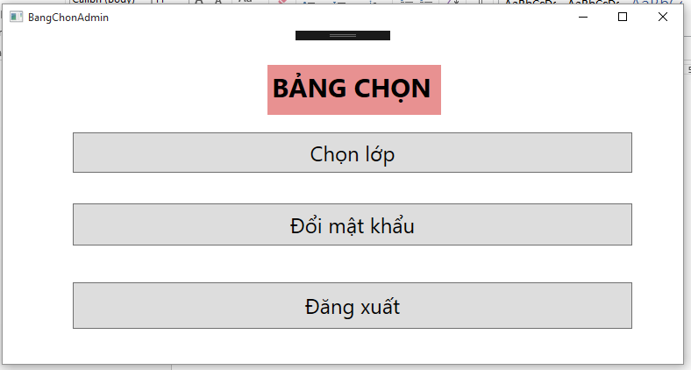

|  |  |  |  |
| --- | --- | --- | --- |
| **STT** | **TÊN** | **KIỂU** | **Ý NGHĨA** |
| 1 | Chọn lớp | Button | Cho phép người dùng chọn lớp để thực hiện chức năng |
| 2 | Đổi mật khẩu | Button | Cho phép người dùng thay đổi mật khẩu |
| 4 | Đăng xuất | Button | Người dùng nhấn vào nút này để xem mọi thông tin cá nhân, điểm, học phí và đổi mật khẩu |

**- Màn hình sau khi nhấp vào nút**

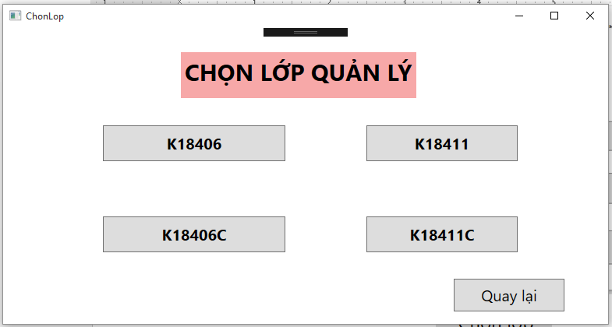

**- Màn hình sau khi chọn 1 trọng 4 Button, giả sử chọn** 

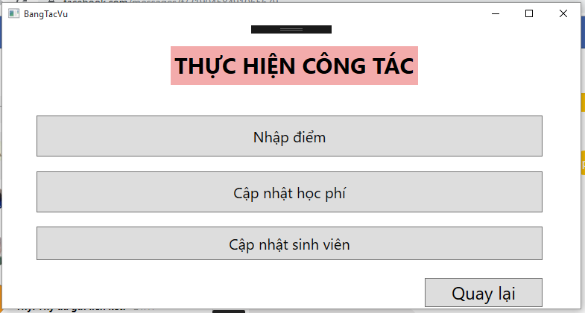

|  |  |  |  |
| --- | --- | --- | --- |
| **STT** | **TÊN** | **KIỂU** | **Ý NGHĨA** |
| 1 | Nhập điểm | Button | Cho phép người dùng nhập điểm cho sinh viên |
| 2 | Cập nhật học phí | Button | Cho phép người dùng cập nhật học phí |
| 4 | Câp nhật sinh viên | Button | Cho phép người dùng cập nhật sinh viên |

**- Màn hình sau khi nhấp vào** 

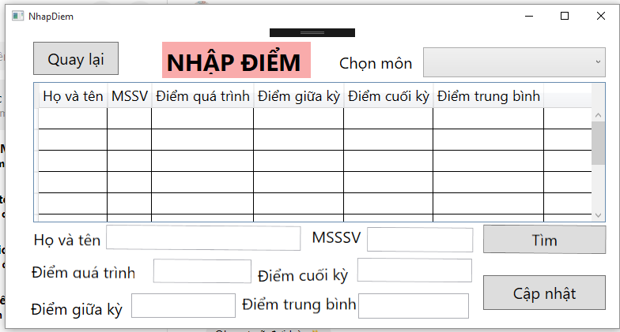

|  |  |  |  |
| --- | --- | --- | --- |
| **STT** | **TÊN** | **KIỂU** | **Ý NGHĨA** |
| 1 | Chọn môn | ComboBox | Cho phép người dùng lựa chọn môn học |
| 2 | Bảng điểm | DataGrid | Cho phép người dùng xem điểm |
| 4 | Họ và tên | Textbox | Cho phép người xem họ và tên |
| 5 | MSSV | Textbox | Cho phép người xem MSSV |
| 6 | Điểm quá trình | Textbox | Cho phép người xem Điểm quá trình |
| 7 | Điểm giữa kì | Textbox | Cho phép người xem Điểm giữa kì |
| 8 | Điểm cuối kì | Textbox | Cho phép người xem Điểm cuối kì |
| 9 | Điểm trung bình | Textbox | Cho phép người xem Điểm trung bình |
| 10 | Cập nhật | Button | Cập nhật thông tin sinh viên mới |
| 11 | Tìm | Button | Tìm sinh viên thông qua MSSV |
| 12 | Quay lại | Button | Hiện về giao diện chính |

**- Màn hình sau khi** 

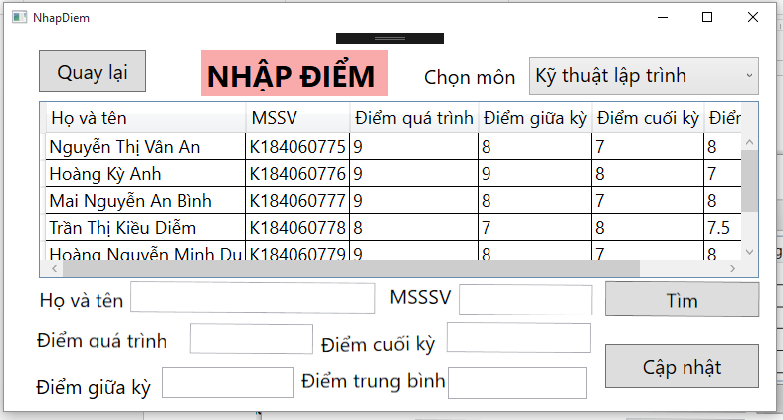

**- Màn hình sau khi tìm với**

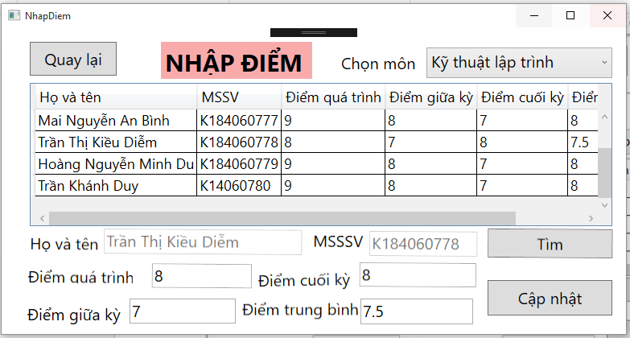

**- Màn hình sau khi nhấp vào và nhập các thông tin**

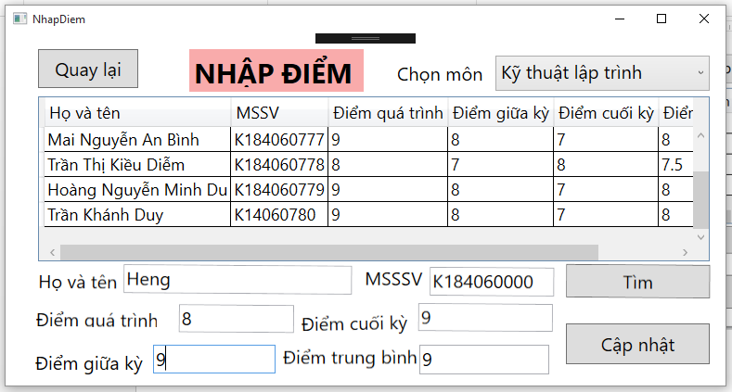

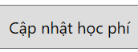**- Màn hình sau khi nhấp vào**

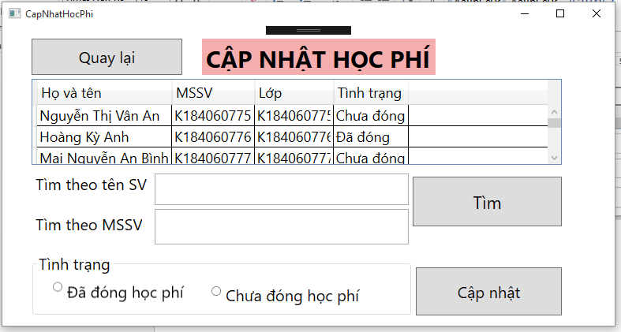

|  |  |  |  |
| --- | --- | --- | --- |
| **STT** | **TÊN** | **KIỂU** | **Ý NGHĨA** |
| 1 | Danh sách học phí | DataGrid | Cho phép người dùng xem tình trạng học phí |
| 2 | Tìm theo tên SV | Button | Cho phép người dùng tìm theo tên |
| 3 | Tìm theo tên SV | Button | Cho phép người dùng tìm theo MSSV |
| 4 | Tình trạng | ComboBox | Cho phép người dùng xem và cập nhật tình trạng của mình |
| 5 | Cập nhật | Button | Nhấp vào để cập nhật tình trạng học phí |
| 6 | Tìm | Button | Nhấp vào để tìm sinh viên theo tên hoặc MSSV |
| 7 | Quay lại | button | Quay lại màn hình chính |

**- Khi nhấp chọn vào một sinh viên trên Danh sách thì hiện ra màn hình sau**

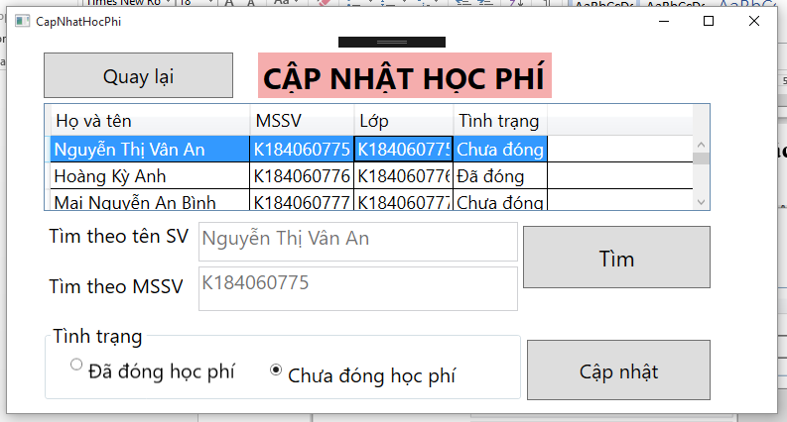

**- Khi muốn cập nhật tình trạng học phí thì nhấp chọn vào** 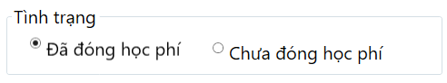

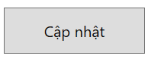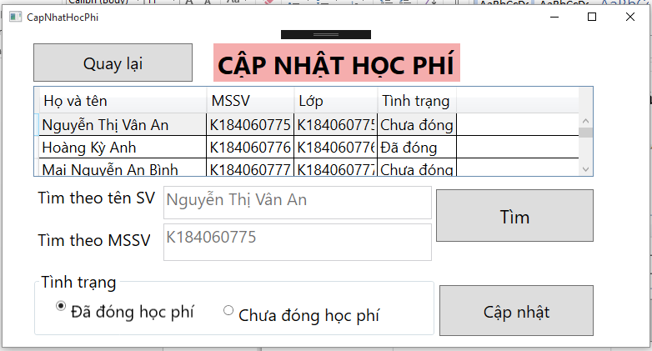

**- Màn hình khi nhấp vào nút**

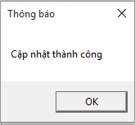

**- Ta nhấp chọn**

**- Màn hình sau khi ta nhấp chọn vào**

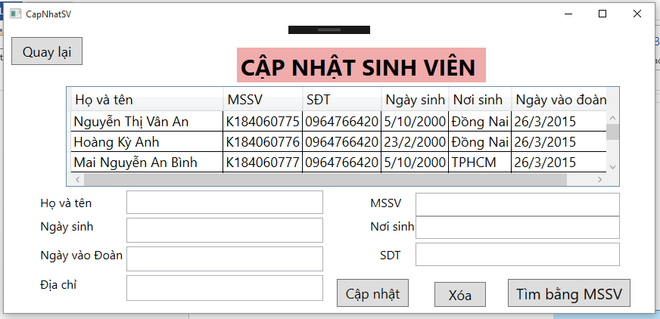

|  |  |  |  |
| --- | --- | --- | --- |
| **STT** | **TÊN** | **KIỂU** | **Ý NGHĨA** |
| 1 | Danh sách sinh viên | DataGrid | Cho phép người dùng xem danh sách sinh viên |
| 2 | Cập nhật | Button | Cho phép người dùng cập nhật thông tin sinh viên |
| 3 | Tìm theo tên MSSV | Button | Cho phép người dùng tìm theo MSSV |
| 4 | Xóa | Button | Cho phép người dùng xóa thông tin sinh viên |
| 5 | Họ và tên | Label | Người dùng cập nhật họ và tên |
| 6 | Ngày Sinh | Label | Người dùng cập nhật ngày sinh |
| 7 | Nơi sinh | Label | Người dùng cập nhật nơi sinh |
| 8 | Ngày vào đoàn | Label | Người dùng cập nhật ngày vào đoàn |
| 9 | Lớp | Label | Người dùng cập nhật lớp |
| 10 | SĐT | Label | Người dùng cập nhật sđt |
| 11 | Địa chỉ | Label | Người dùng cập nhật địa chỉ |

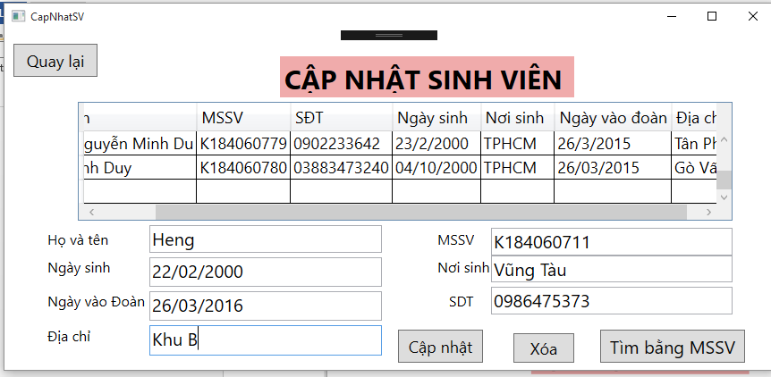**-Sau đó nhấp vào nút để thêm sinh viên với các thông tin**

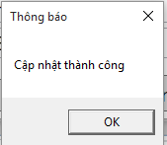

**- Màn hình sau khi nhấp vào nút** 

**- Màn hình sau khi tìm và nhấp nút**

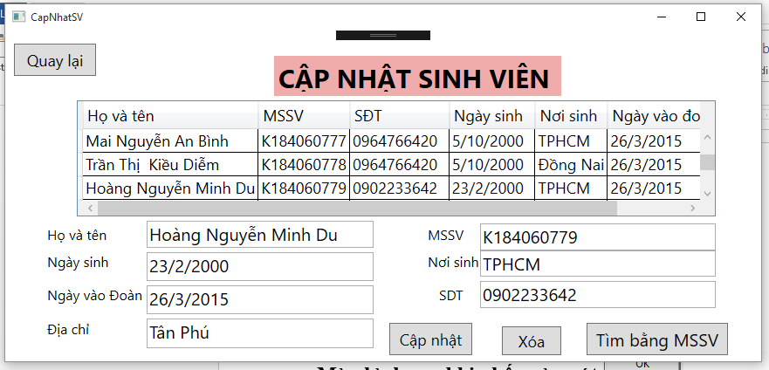

**- Màn hình sau khi nhấp vào nút** 

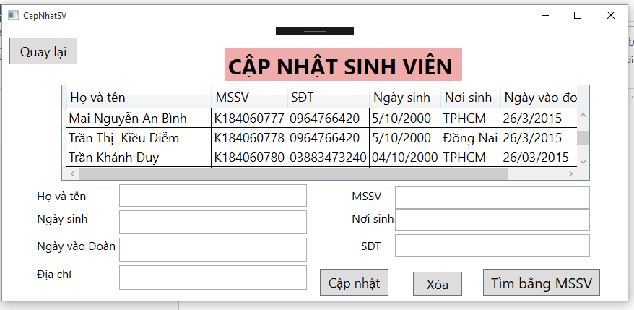

**- Phần đổi mật khẩu và đăng xuất thì giống như phần bên Sinh Viên**

1. **Các lưu ý khi sử dụng**

- Phải chọn đúng tư cách của mình

- Nhập Username và Password sao cho chính xác để thực hiện các chức năng của chương trình trên.

# **CHƯƠNG 4: ĐÁNH GIÁ VÀ HƯỚNG PHÁT TRIỂN**

1. **Đánh giá**
   * 1. **Thuận lợi**

- Được giảng viên là thầy Trương Hoài Phan cho thời gian chuẩn bị đồ án báo cáo cuối kì từ những buổi đầu bắt đầu môn học Cấu trúc dữ liệu và giải thuật nên nhóm có nhiều thời gian để tìm tòi, nghiên cứu và lên kế hoạch chuẩn bị đồ án được kĩ càng, cụ thể.

- Được sự hỗ trợ, góp ý và chỉ bảo tận tình từ thầy phụ trách bộ môn Cấu trúc dữ liệu và giải thuật Trương Hoài Phan và thầy trợ giảng Trần Duy Thanh trong quá trình nhóm tiến hành viết và chỉnh sửa chương trình cho đồ án cuối kì.

- Nhóm cũng đã được trang bị khá đầy đủ những kĩ năng tin học cần thiết như Word, Powerpoint, Access, Excel từ năm Nhất nên ít gặp vấn đề trục trặc trong quá trình nhóm lên kế hoạch chuẩn bị cho đồ án.

- Được tiếp cận nguồn tài liệu phong phú và đáng tin cậy từ những bài đồ án đã được kiểm duyệt và chia sẻ công khai trên mạng Internet từ các anh chị năm trước.

- Được tiếp cận nguồn tài liệu tham khảo uy tín về C#, WPF,… trên mạng Internet của các trang web về học lập trình.

* + 1. **Khó khăn**

- Nhóm vẫn chưa có kiến thức sâu về C#, WPF nên vẫn còn gặp nhiều khó khăn, bất cập trong quá trình viết và chỉnh sửa chương trình cho đồ án báo cáo cuối kì.

- Sự tiếp cận khá hạn chế với các tài liệu, nguồn tham khảo về lập trình của nước ngoài do khả năng ngoại ngữ của nhiều bạn trong nhóm vẫn còn bị hạn chế.

- Thời gian sinh hoạt, học tập lẫn nơi ở của các bạn trong nhóm khá khác nhau nên việc thống nhất tổ chức họp nhóm thường xuyên gặp không ít khó khăn.

- Trong quá trình lên kế hoạch chuẩn bị đồ án, nhóm vẫn chưa nhất quán, sát sao trong việc phân chia công việc cho từng thành viên nên công việc hay bị kéo dài thời gian và chồng chất.

* + 1. **Bài học kinh nghiệm**

- Mỗi thành viên trong nhóm nên cần trau dồi, trang bị thêm kĩ năng lập trình nói chung và lập trình C#, WPF nói riêng để có được sự chuẩn bị tốt hơn về kiến thức lập trình nhất định cho những lần chuẩn bị đồ án của những môn học chuyên ngành tiếp theo.

- Cải thiện kĩ năng làm việc nhóm, kĩ năng quản lý, sắp xếp thời gian, kĩ năng tìm kiếm thông tin, phân công công việc sao cho hợp lý, nhất quán hơn.

- Mỗi thành viên trong nhóm cũng cần trau dồi thêm vốn ngoại ngữ tiếng Anh để có thể tiếp xúc với các tài liệu tham khảo của nước ngoài và đồng thời giúp mở rộng thêm vốn kiến thức chuyên ngành nhiều hơn.

1. **Hướng phát triển**

- Nhóm chúng em mong muốn có thể đầu tư cho việc thiết kế giao diện của chương trình được bắt mắt hơn, đồng thời mong muốn có thể phát triển thêm nhiều tính năng khác của chương trình “Quản lý sinh viên khóa 18 khoa Hệ thống thông tin” như Chức năng chấm chuyên cần của từng sinh viên trong từng lớp; Chức năng xuất thông tin, bảng điểm của sinh viên, của từng lớp cho giảng viên/sinh viên khi cần,…

1. **Tiến độ làm việc**

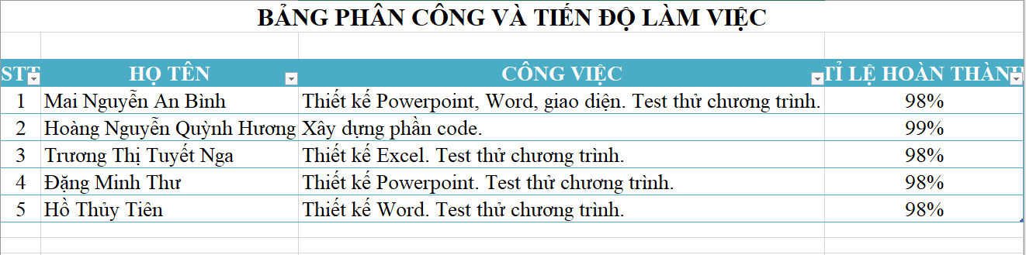

# **LỜI CẢM ƠN**

Sau khi trải qua không ít khó khăn, vất vả trong quá trình lên kế hoạch và hoàn thiện đồ án cho báo cáo cuối kì, nhóm chúng em cuối cùng cũng đã thành công viết được hoàn chỉnh chương trình Quàn lý sinh viên khóa 18 khoa Hệ thống thông tin. Thông qua đồ án báo cáo cuối kì này, chúng em muốn gởi lời cảm ơn chân thành đặc biệt đến với thầy Trương Hoài Phan là người đã phụ trách hướng dẫn tụi em với môn học Cấu trúc dữ liệu và giải thuật. Những sự góp ý, chỉ bảo và những kiến thức cần thiết về bộ môn Cấu trúc dữ liệu và giải thuật mà thầy đã tận tâm truyền đạt lại cho chúng em đã giúp đỡ chúng em rất nhiều trong việc tiến hành thực hiện chương trình Quàn lý sinh viên khóa 18 khoa Hệ thống thông tin này. Bên cạnh đó, chúng em cũng muốn gởi lời cảm ơn chân thành đến thầy trợ giảng Trần Duy Thanh. Tuy chỉ được thầy trợ giảng một vài buổi, nhưng thầy cũng đã nhiệt tình chỉ bảo thêm cho chúng em những kiến thức mới về lập trình C# và WPF cũng như đã vui vẻ giải đáp những khúc mắc của chúng em về những chỗ mà tụi em vẫn chưa hiểu rõ khi học môn Cấu trúc dữ liệu và giải thuật nói chung và trong việc chỉnh sửa chương trình đồ án nói riêng.

Lời cuối cùng, không thể không kể đến sự nỗ lực, cố gắng của toàn thể nhóm thực hiện đồ án chương trình Quàn lý sinh viên khóa 18 khoa Hệ thống thông tin. Cám ơn các bạn đã cố gắng, nỗ lực hết mình trong quá trình cùng nhau thực hiện đồ án cuối kì này. Cho dù kết quả cuối kì của đồ án ra sao, nhóm cần trân trọng thành quả này và cần phải nỗ lực hơn nữa, trau dồi thêm kiến thức về lập trình để những dự án sau nếu có hợp tác nhóm sẽ làm tốt hơn.

*Xin chân thành cảm ơn!*

**NHẬN XÉT CỦA GIẢNG VIÊN**